МИНИСТЕРСТВО ОБРАЗОВАНИЯ РЕСПУБЛИКИ БЕЛАРУСЬ
БЕЛОРУССКИЙ ГОСУДАРСТВЕННЫЙ УНИВЕРСИТЕТ
ФАКУЛЬТЕТ ПРИКЛАДНОЙ МАТЕМАТИКИ И ИНФОРМАТИКИ

ОТЧЕТ
по лабораторной работе №4.1

Кравченко Елизаветы Олеговны
студентки 3 курса, 11 группы

Минск, 2026
Аудиторная работа
Создайте в тестовой БД таблицу Table_uch1
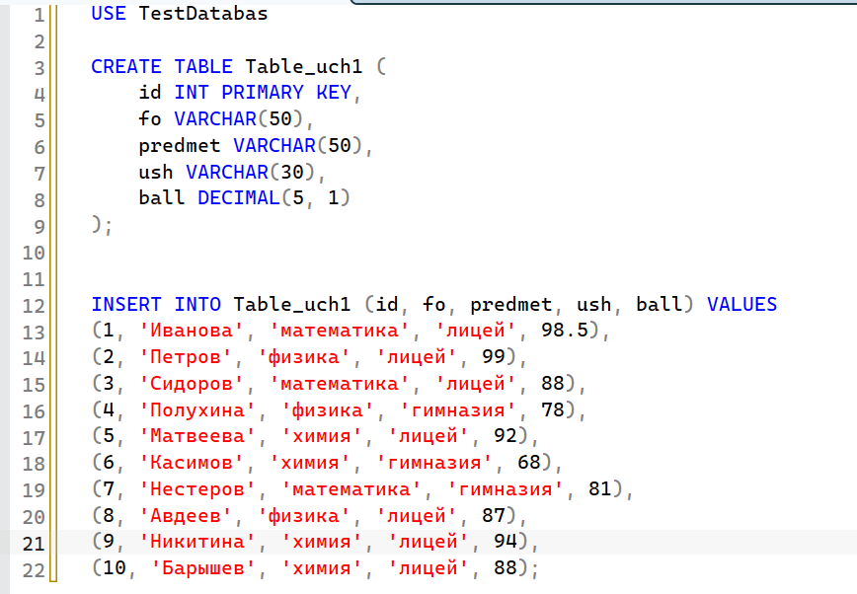
- Даны числа a и b. Найти и вывести их сумму
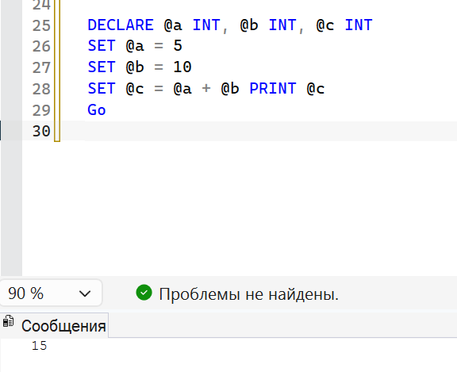
- В таблице Table_uch1 найти разницу между наибольшими баллами среди лицеистов и гимназистов
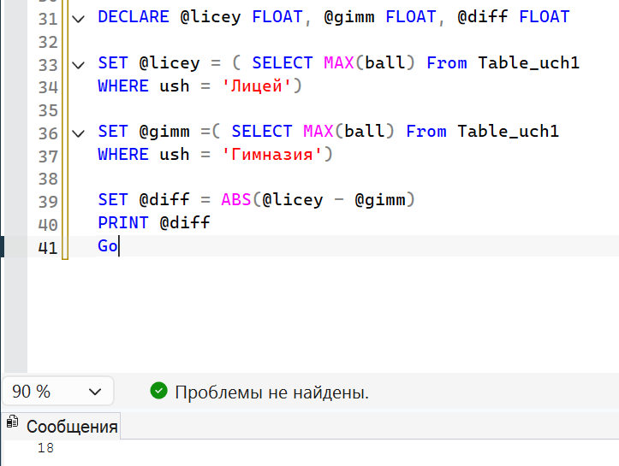
- Найти разницу между наибольшими и наименьшими баллам
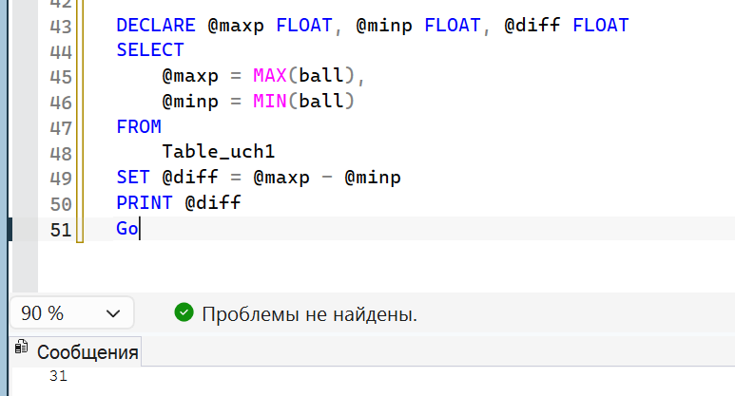
- Дано случайное целое число меньше 1000, вывести его квадрат
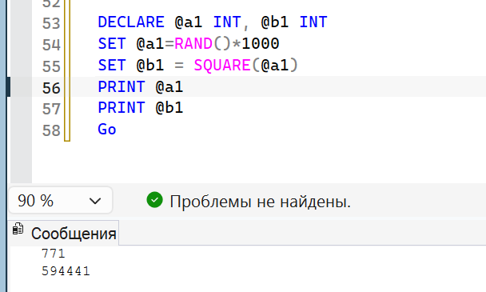
- Даны 2 случайных целых числа. Найти наибольшие из них
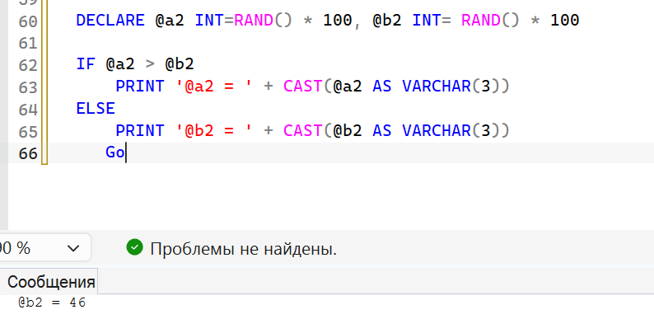
- Дано случайное целое число. Проверить, делится ли данное число на 3
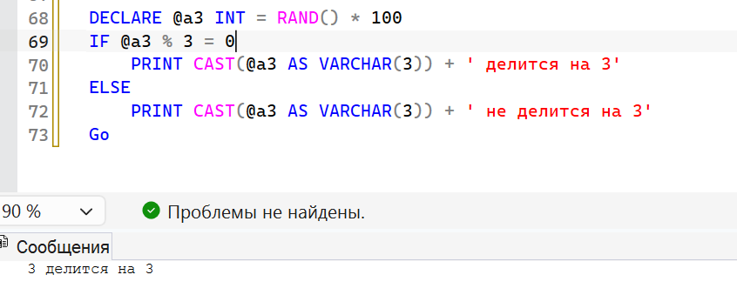
- Дано случайное целое число N (N < 1000). Если оно является степенью числа 5, то вывести «Да», если не является – вывести «Нет»
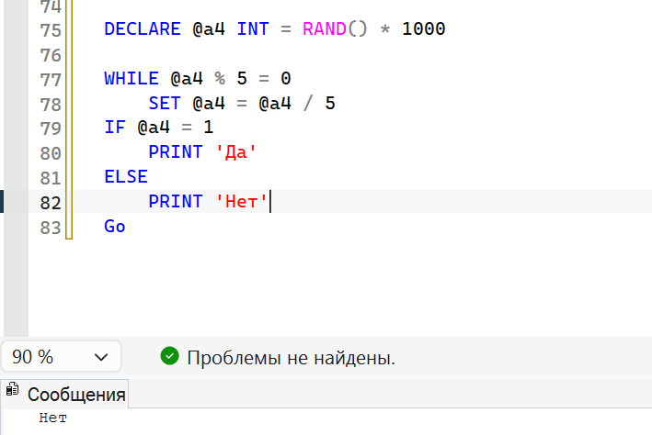
8. Даны случайные целые числа a и b. Найти наибольший общий делитель (НОД)
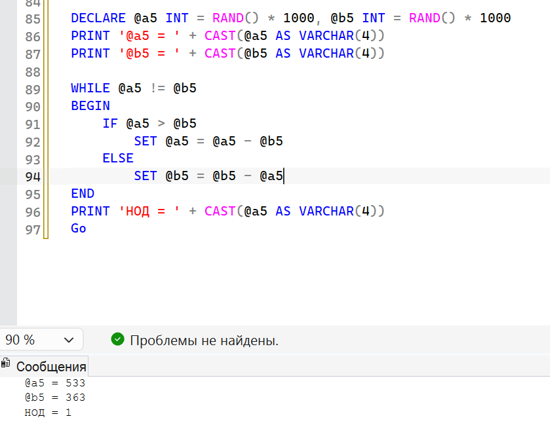
9. Даны два целых числа A и B (A < B). Найти сумму всех целых чисел от A до B включительно
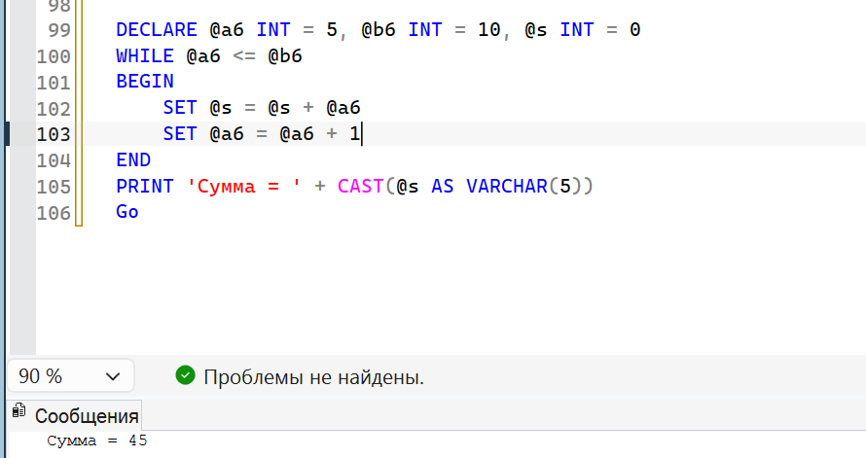
10. Дано случайное целое число N (N < 100). Найти квадрат данного числа, используя для его вычисления следующую формулу: 𝑁^2 = 1 + 3 + 5 + ⋯ + (2 ∙ 𝑁𝑁 − 1)
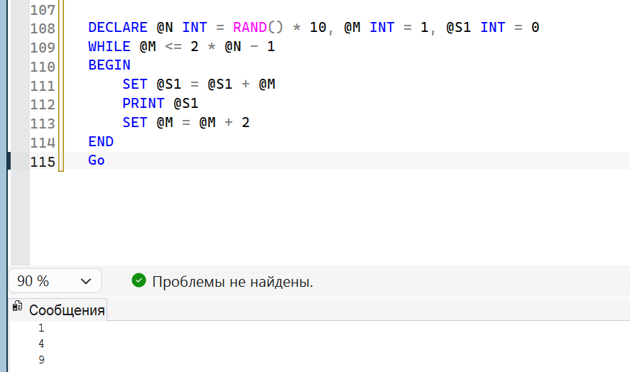
11. Даны случайные целые числа A и B (A < B). Вывести все целые числа от A до B включительно; при этом число A должно выводиться 1 раз, число A + 1 должно выводиться 2 раза и т.д.
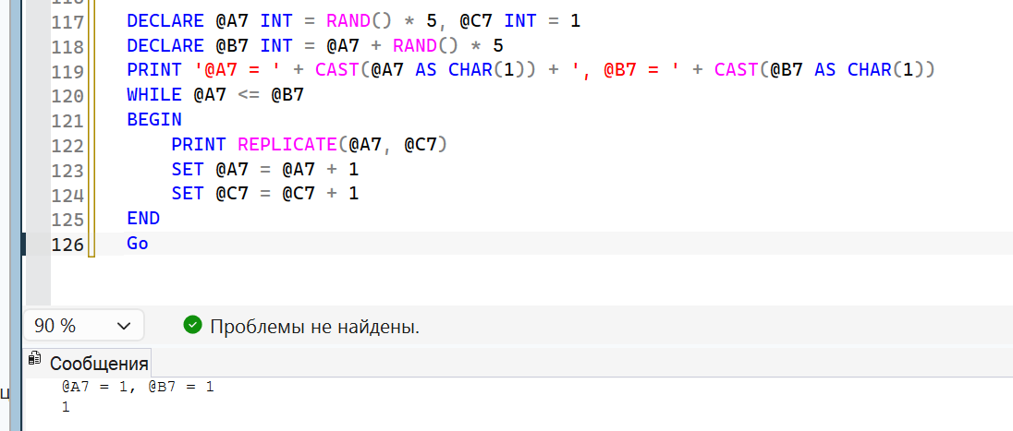
11. Напечатать те из двузначных чисел, которые делятся на 4, но не делятся на 6
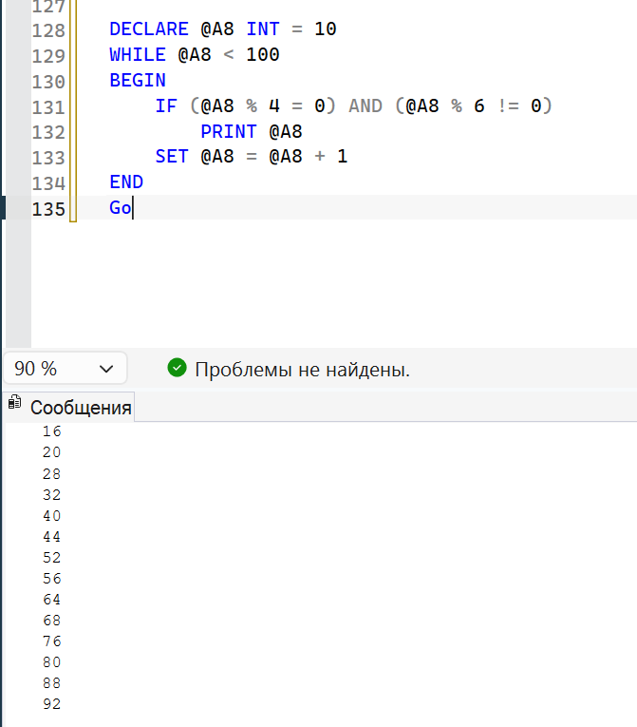
12. Даны два целых числа D (день) и M (месяц), определяющие правильную дату невисокосного года. Вывести значения D и M для даты, следующей за указанной
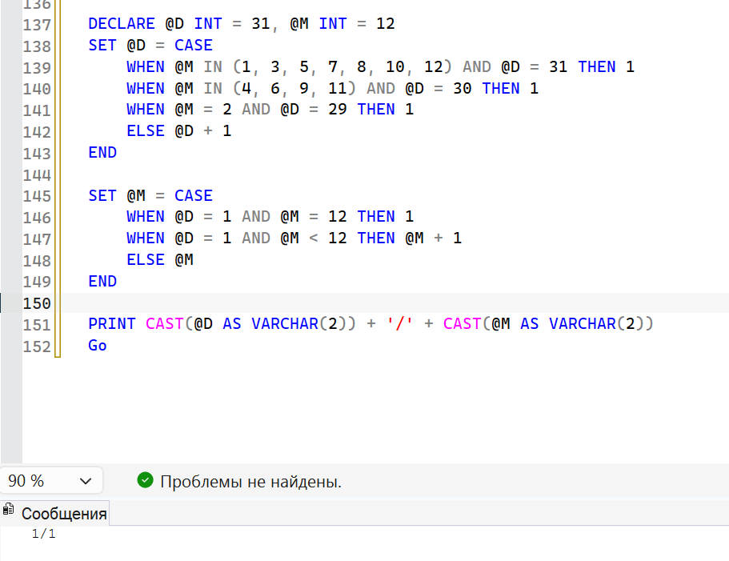
13. Вывести слово «Нижневартовск» на экран столько раз, сколько в нем букв
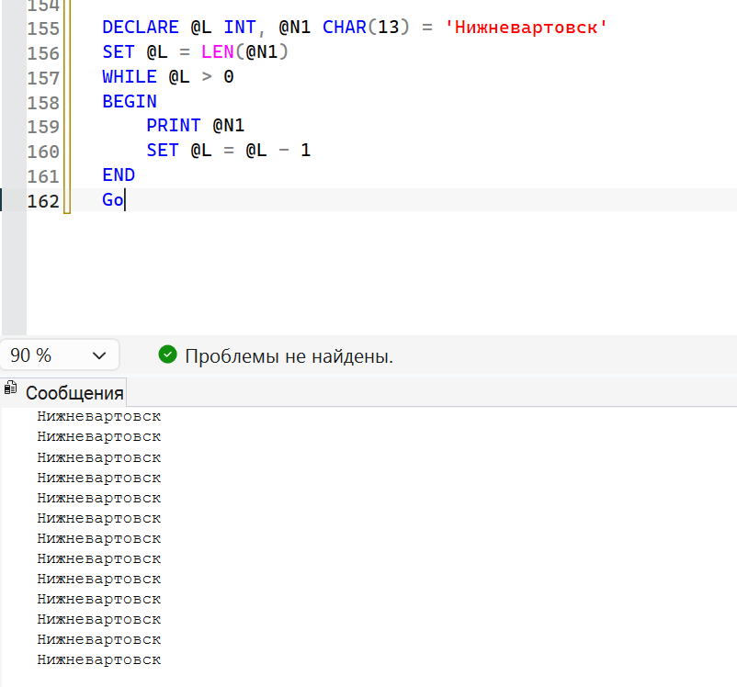
15. Напишите код для вывода на экран с помощью цикла
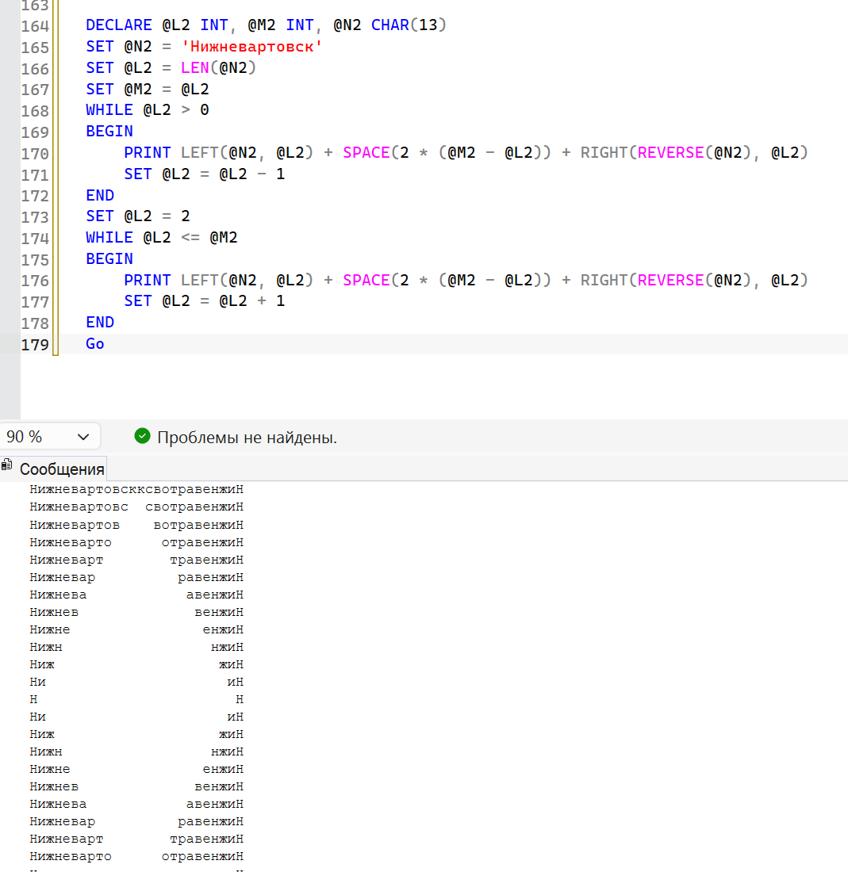
Самостоятельная работа
- Даны числа А и В. Найти и вывести их произведение.
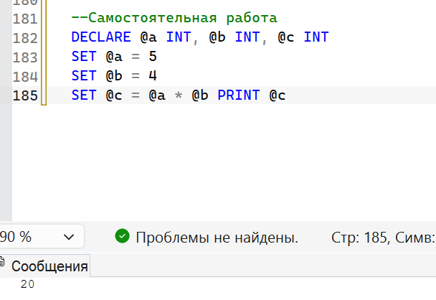
- В таблице «Ученики» найти разницу между средними баллами лицеистов и гимназистов.
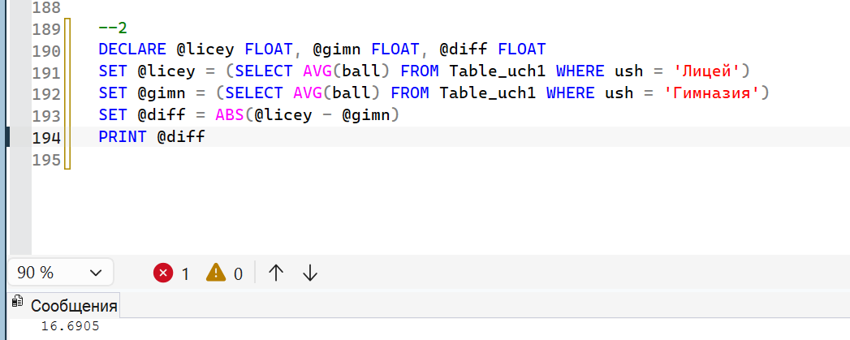
- В таблице «Ученики» проверить на четность количество строк.
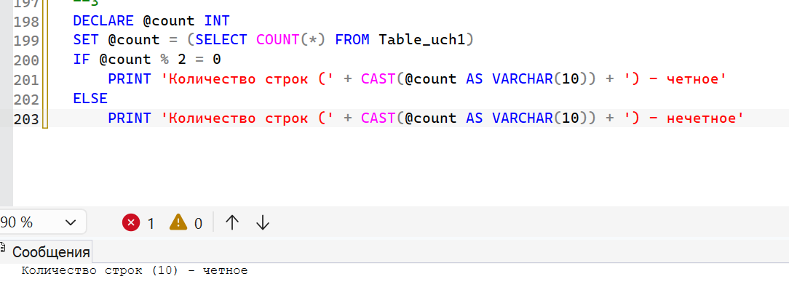
- Дано четырехзначное число. Вывести сумму его цифр.
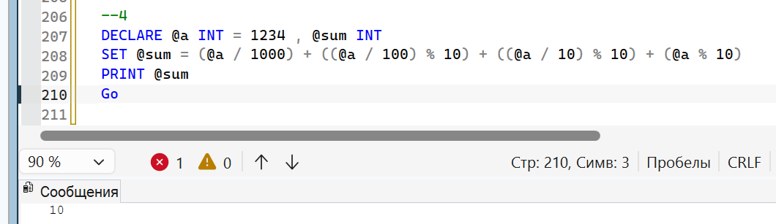
- Даны случайные целые числа а, b и с. Найти наименьшее из них.
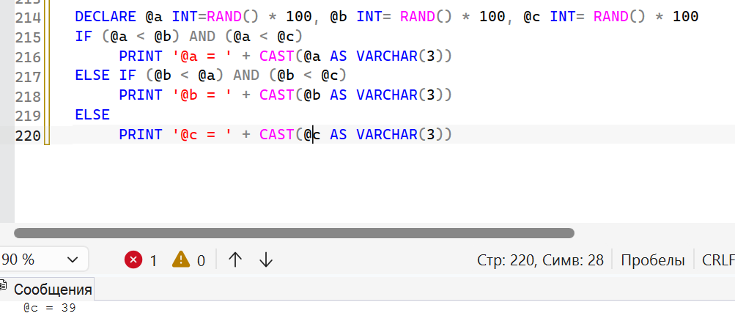
- Дано случайное целое число а. Проверить, делится ли данное число на 11.
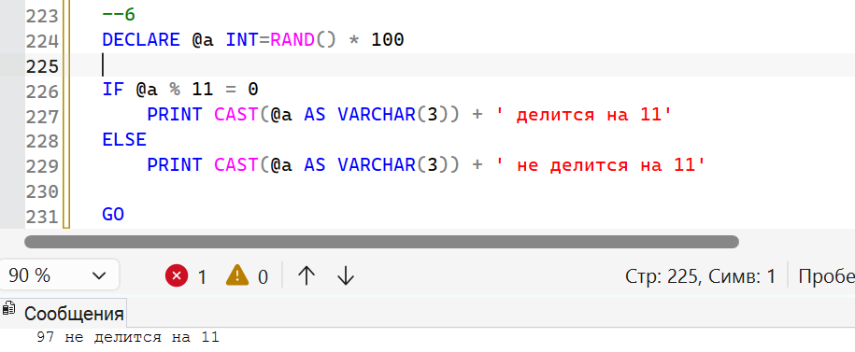
- Дано случайное целое число N (N < 1000). Если оно является степенью числа 3, то вывести «Да», если не является – вывести «Нет».
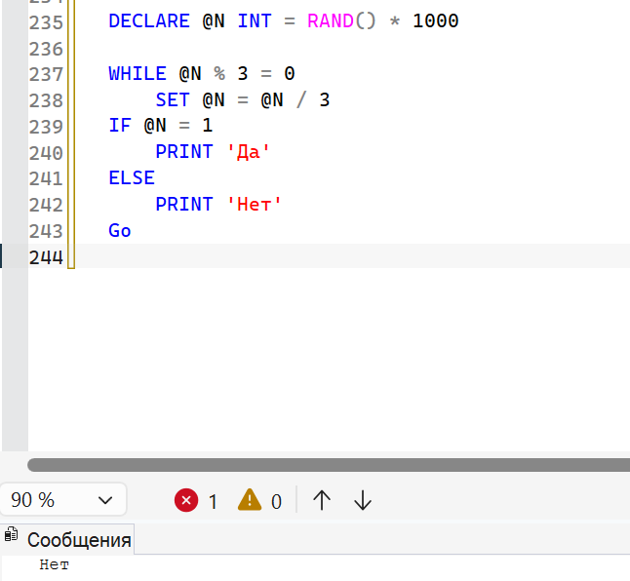
- Даны случайные целые числа а и b. Найти наименьший общий кратный (НОК).
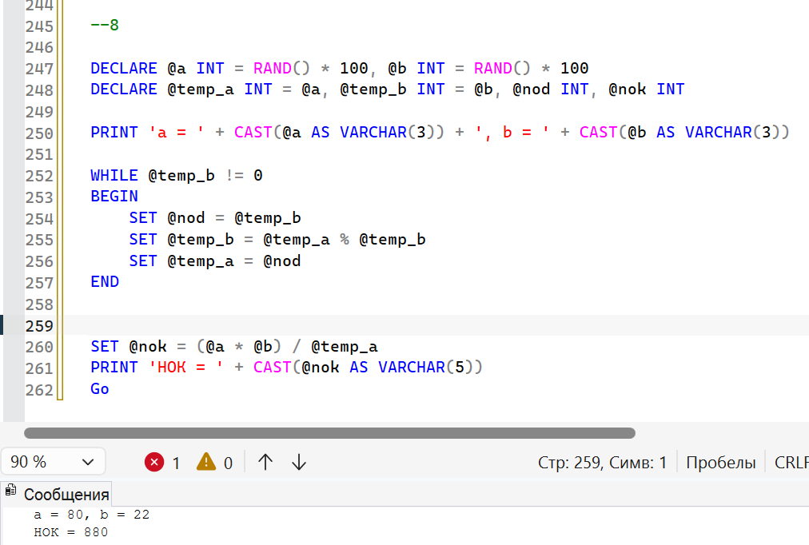
- Даны два целых числа А и В (А<В). Найти сумму квадратов всех целых чисел от А до В включительно.
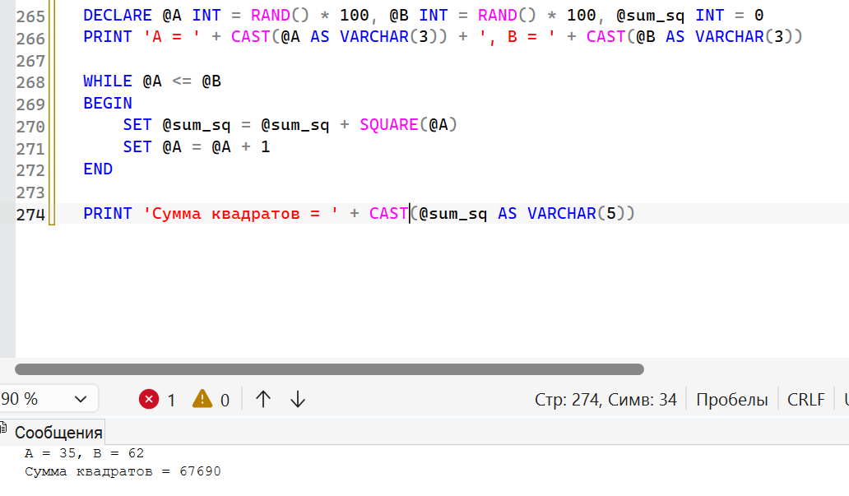
- Найти первое натуральное число, которое при делении на 2, 3, 4, 5, и 6 дает остаток 1, но делится на 7.
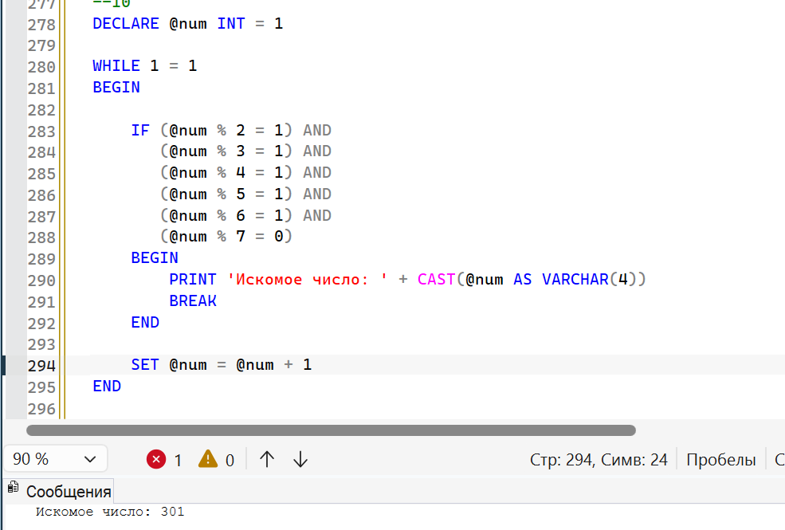
- Вывести свою фамилию на экран столько раз, сколько в нем букв.


